函
受文者 | ： | 國際扶輪3490地區2015-2016年度長、短期派遣推薦社
發文日期 | ： | 2015年10月05日
發文字號 | ： | 國扶辦字第2015117號
主旨 | ： | 函請 貴社2015-2016年度長、短期推薦派遣學生初選面試（談）相關事宜，惠請通知各相關人員準時參加，請 查照。
附件 | ： | 面試流程表、新北高工交通圖及校園平面圖、長期Outbound評選配分表、評選之準備概要
說 明 ：

- 貴社參加2015-2016年度推薦參加國際扶輪3490地區青少年交換（RYE）長、短期交換學生計畫，請協助通知相關人員參與初選面試（談）。

- 派遣學生甄選面試注意事項詳述如下：
（一）面試時間：2015年10月17日(星期六)。
【請依照附件（一）面試流程表所公佈之時間準時報到，學生當日報到時現場抽籤及安排面試順序】
（二）報到地點：新北市立新北高級工業職業學校 教學大樓二棟2樓
地 址：新北市土城區學府路一段241號（詳細路線圖請見附件二）
（三）面試參與人員與組別：
編號 | 應參加面談人員 | 面談組別
1 | 各扶輪社推薦之長期交換學生 | 社交／適應／實踐／語言能力組
2 | 各扶輪社推薦之短期交換學生 | 語言能力組
※請參加甄選學生儘量提供個人才藝（除英文外第二外語能力）、社團受獎或各項獎章...等參考文件。
※短期交換學生請攜英文檢定之證書或成績單正本。

- 地區RYE委員會訪談接待家庭日期2015年10月18至23日(星期日～五)。前往訪談，將於面試後由每組訪查組長連繫告知。

- 初選評比標準為附件（三）長期Outbound評選配分表，其分配表之1.2.3項成績。若此階段成績不合格者，則不得參加後續之訓練活動。

- 評選之準備概要為附件（四），僅供學生作為準備方向之參考。

- 任何疑問，歡迎與我們聯繫：
聯絡人：RYE執行秘書 蔡雨珊（Elisa）、莊媁茹（Diane）
電話:(02)2968-2866 傳真:(02)2968-2856 手機：0933-663490
E-mail: rye@rid3490.org.tw Website: http://rye.rid3490.org.tw

正本：如受文者
副本：前總監、總監當選人、總監提名人、各分區助理總監、地區副秘書、地區RYE委員會


地區總監：  青少年交換委員會主委： |   

附件一－2016～2017年度派遣甄選面試時間表

時 間 | 內 容
08:00 ~ 08:15 | 面試貴賓（DG, DGE, DGN）及地區RYE顧問、委員報到
08:15 ~ 08:20 | 總監邱添木（DG Polish）及主委耿芬（PP Fancy）致詞
08:20 ~ 08:50 | 甄選評分規則講評與Q&A
08:50 ~ 09:00 | 各組準備面試
09:00 ~ 10:50 | 推薦學生面試－新北市第二、三、六、九分區（08:50報到）
10:50 ~ 11:00 | 休息時間
11:00 ~ 12:20 | 推薦學生面試－宜蘭第一、二分區（10:50報到）／  ※短期－新北市第四、七分區（12:00報到）
12:20 ~ 13:00 | 評審及工作人員 中午休息時間
13:00 ~ 14:50 | 推薦學生面試－新北市第七分區、花蓮第一、二分區（12:50報到）/  ※短期－新北市第一、三分區、花蓮第二分區（14:20報到）
14:50 ~ 15:00 | 休息時間
15:00 ~ 17:30 | 推薦學生面試－新北市第一、四、八分區、基隆分區（14:50報到）  ※短期－新北市第六、八分區、基隆分區、宜蘭第二分區（15:50  報到）
17:30 ~ 17:45 | 休息時間
17:45～18:00 | 請總監、總監當選人、總監提名人、地區RYE主委與副主委  封存所有評分資料

附件二-新北高工交通路線圖及校園平面圖

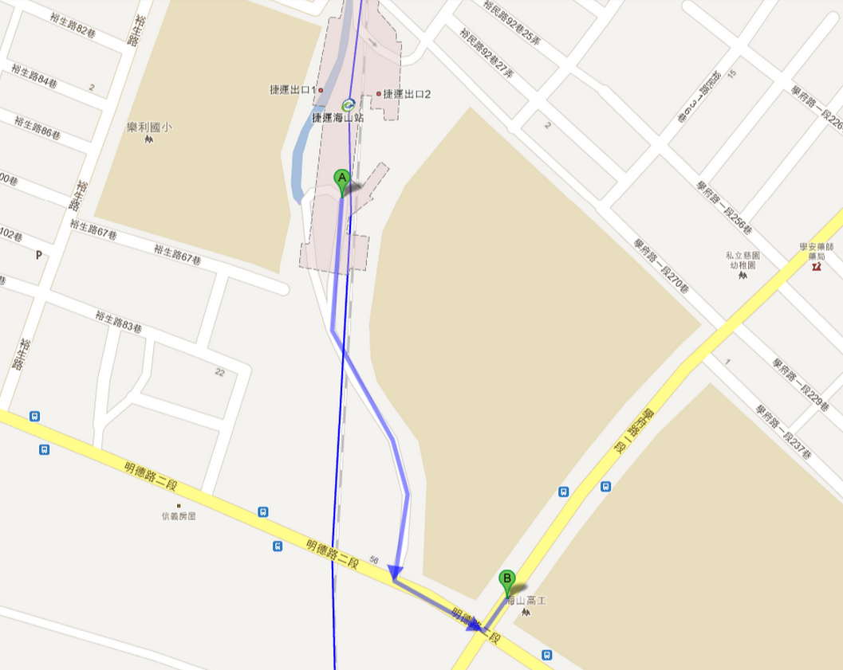
捷運海山站1號出口，沿海山路直走，到明德路二段左轉，就會到達新北高工入口,所需時間約7~10分鐘。

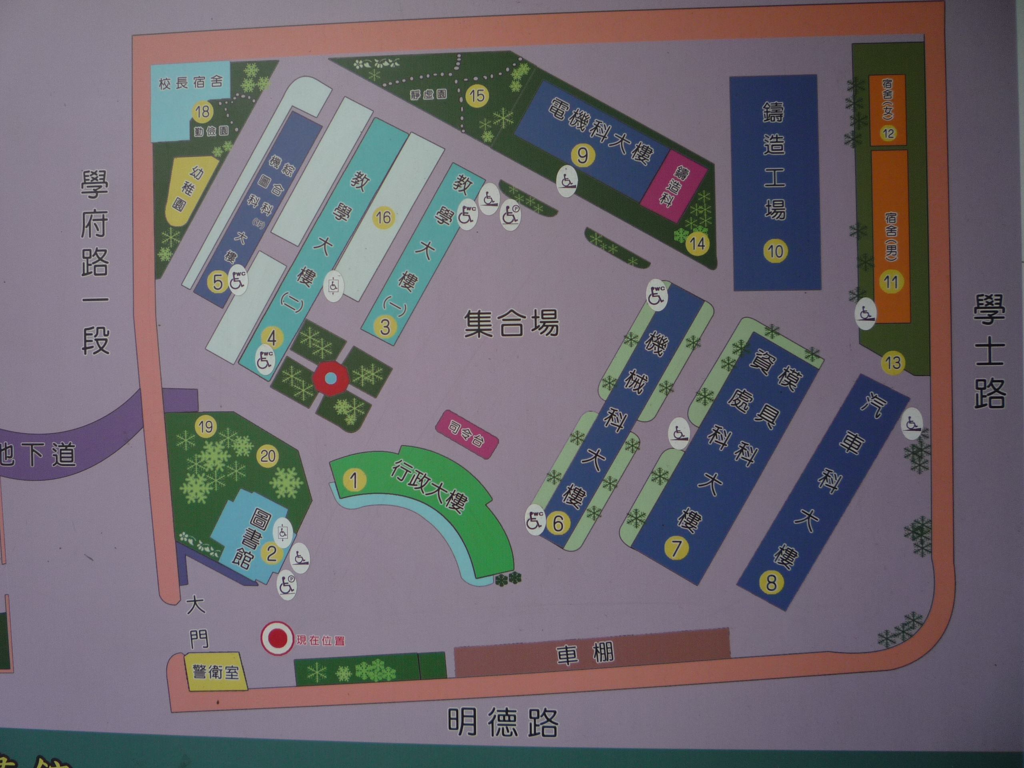

※停車資訊：停車場位於學校集合場上，採先到先停為原則。若校內停車場客滿，建議多加利用位於捷運海山站站內的停車場。

附件三-長期Outbound評選配分表

長期配分方式（總分共100分）
編號 | 配分項目 | 比例 | 備註
1 | 推薦扶輪社相關指定人員、推薦學生家長及接待家庭組之出席率 | 4% | 派遣講習會
1 | 推薦扶輪社相關指定人員、推薦學生家長及接待家庭組之出席率 | 6% | 接待講習會
2 | 社交／適應／實踐／語言能力組 | 各為10%，共40% | 面試當天完成
3 | 家庭訪查 | 10% | 面試後一週內完成
4 | 英文檢定成績（書面） | 10% | 2016年2月28日前
5 | 學生講習訓練—  1.課堂表現+出席率（含開訓典禮）+  英文申請書10%  2.集中訓練營10%  3.英文簡報10% | 30%

英文檢定得分表
檢定項目 | 全民英檢 | 多益 | 得分
檢定成績 | 初級 | 350 | 6
檢定成績 | 中級 | 550 | 8
檢定成績 | 中高級 | 750 | 10

附件四-評選之準備概要

1.社交能力 | 儀容、自信、機智、才藝、國家認同、國際觀、服務經驗、品格、  價值觀、讓他人了解其個人與祖國之能力。
2.適應能力 | - 對異國民俗文化，生活規範之接受性與服從度。  - 學習意願與態度。  - 對彼此差異之包容與接受度。
3.實踐能力 | - 參加RYE計畫之動機與規劃。  - 對RYE計畫宗旨之了解認同，與履行其責任與義務之態度。  - 對欲前往交換之國家的認識與選擇原因。  - 其他人生規劃。
4.語言能力 | 外語表達能力（是否具有第二外語能力），溝通能力。

